РЕКОМЕНДАЦИИ ГРАЖДАНАМ: Кондитерские изделия в рационе питания

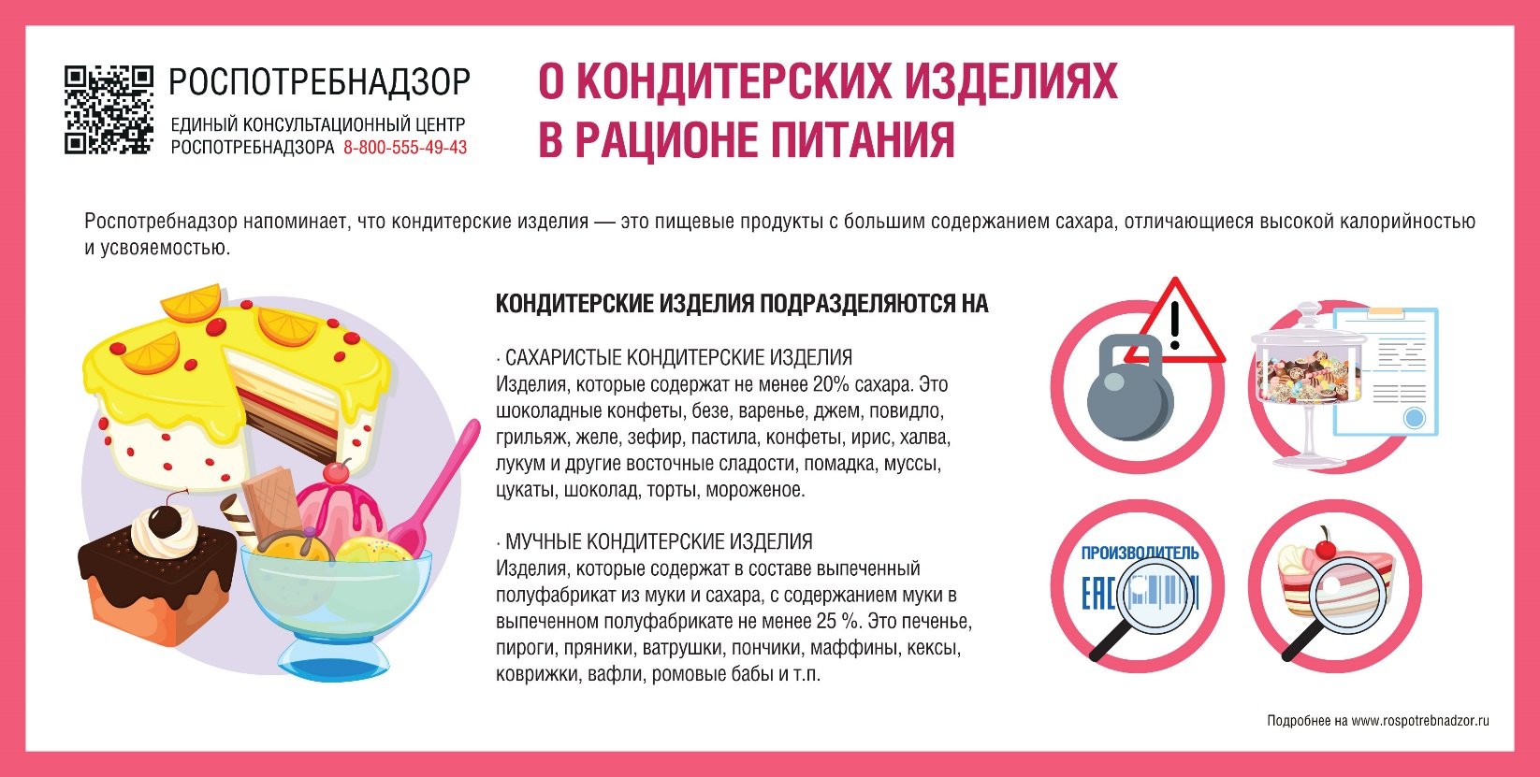
Роспотребнадзор напоминает, что кондитерские изделия — это пищевые продукты с большим содержанием сахара, отличающиеся высокой калорийностью и усвояемостью.
Кондитерские изделия подразделяются на:
· Сахаристые кондитерские изделия.
Изделия, которые содержат не менее 20% сахара. Это шоколадные конфеты, безе, варенье, джем, повидло, грильяж, желе, зефир, пастила, конфеты, ирис, халва, лукум и другие восточные сладости, помадка, муссы, цукаты, шоколад, торты, мороженое,
· Мучные кондитерские изделия.
Изделия, которые содержат в составе выпеченный полуфабрикат из муки и сахара, с содержанием муки в выпеченном полуфабрикате не менее 25 %. Это печенье, пироги, пряники, ватрушки, пончики, маффины, кексы, коврижки, вафли, ромовые бабы и т.п.
В качестве основного сырья для приготовления кондитерских изделий обычно используются следующие виды продуктов: мука (как правило пшеничная, но возможно использование овсяной, рисовой), мед, сахар, фрукты и ягоды, крахмал, пищевые кислоты, желирующие вещества, вкусовые и ароматические добавки, пищевые красители и разрыхлители.
Высокое содержание углеводов, белков и жиров, а также полиненасыщенных жирных кислот и некоторых витаминов, обусловливает высокую калорийность кондитерских изделий. Ввиду их лёгкой усвояемости и возможности длительного хранения (за исключением некоторых скоропортящихся видов, как, например, изделия с кремами – торты, пирожные) могут использоваться для быстрого получения необходимых калорий при высокой физической нагрузке (например, в походных условиях).
Многие кондитерские изделия, предназначенные для детского питания, специально подвергаются витаминизации путём добавления экстрактов натуральных фруктов и овощей или витаминных препаратов.
Однако, чрезмерное употребление кондитерских изделий может неблагоприятно сказываться на здоровье человека. Приятный вкус в сочетании с высокой калорийностью может привести к развитию ожирения, а сахара, содержащиеся в кондитерских изделиях, – повредить эмаль зубов и привести к развитию кариеса.
При предрасположенности к сахарному диабету 2 типа употребление большого количества сладостей может привести к развитию данного заболевания. Следует ограничить или даже отказаться от употребления кондитерских изделий при недостаточной физической нагрузке, малоподвижном образе жизни, а также при болезнях желчного пузыря, печени эндокринных заболеваниях, колите, атеросклерозе, панкреатите.
Помимо высокой калорийности, некоторые кондитерские изделия (например, изделия с кремами) представляют собой питательную среду для размножения микробов и особенно — стафилококков.
При покупке кондитерских и мучных изделий необходимо обратить внимание на целостность упаковки, внешний вид и маркировку продукции (состав продукции, срок годности и условия хранения, информацию о производителе).
Предпочтение следует отдавать продукции в промышленной упаковке.
При реализации неупакованной продукции продавец обязан также ознакомить потребителя о составе продукции, ее изготовителе, сроках годности и условиях хранения.
Будьте здоровы!

